**Скакун Максим (Skakun Maxim)**

14 августа 1810 г – крещение дочери Маруты (НИАБ 136-13-894, лист 78, №33/1810-р (ориг)).

**НИАБ 136-13-894:** Лист 78. **Метрическая запись №33/1810-р (ориг).**

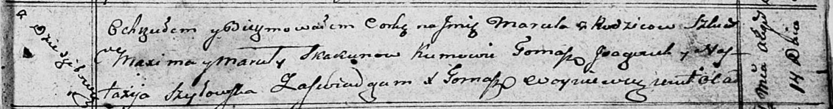

Осовская Покровская церковь. 14 августа 1810 года. Метрическая запись о крещении.

Skakunowna Maruta – дочь родителей с деревни Дедиловичи.

Skakun Maxim – отец.

Skakunowa Maruta – мать.

G.. [Gonczaruk] Tomasz – кум.

Szyłowaska Nastazija – кума.

Woyniewicz Tomasz – ксёндз.